基隆市中山高中112學年度第二學期國三歷史科第一次段考試卷 班 座號： 姓名：
- 單題(每題2分)
- ( )德國的「第二帝國」即指德意志帝國，請問：此帝國的建立與滅亡各在哪一次戰爭後？ (Ａ)第一次世界大戰、第二次世界大戰 (Ｂ)德法戰爭、第一次世界大戰 (Ｃ)三十年戰爭、第一次世界大戰 (Ｄ)德法戰爭、第二次世界大戰。
- ( )有「歐洲火藥庫」之稱的地區曾引爆如附圖所示的歷史事件，導致國際衝突。此歷史事件的引爆點在下列哪一地區？
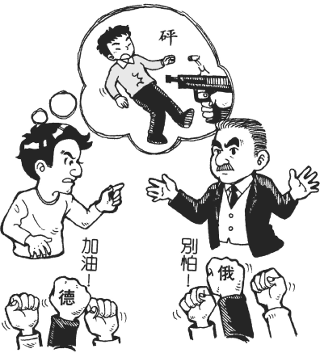
(Ａ)伊比利半島 (Ｂ)巴爾幹半島 (Ｃ)科西嘉島 (Ｄ)西西里島。
- ( )法國大革命期間，國民會議通過《人權宣言》，宣告：「法律是公共意志的表現，全國公民都有權親自或由其代表來參與法律的制定。」請問：這段文字的主要概念是什麼？ (Ａ)人文主義 (Ｂ)主權在民 (Ｃ)革命民權 (Ｄ)三權分立。
- ( )多民族或多語系國家最大的問題就是人民尋求認同上遭遇困難，像是加拿大的魁北克為法語區，一度想透過公投尋求獨立，但以失敗收場。請問：多民族或多語系國家較難透過鼓吹下列何者達到凝聚國家向心力的目的？ (Ａ)資本主義 (Ｂ)自由主義 (Ｃ)民族主義 (Ｄ)共產主義。
- ( )19 世紀，歐美地區紛紛追求民族獨立與國家統一。其中，先成立「關稅同盟」奠定經濟統一基礎，而後完成國家統一的是下列哪一個地區？〔92.第二次基測〕 (Ａ)日耳曼 (Ｂ)義大利 (Ｃ)拉丁美洲 (Ｄ)巴爾幹半島。
- ( )義大利和德國的建國一樣，都必須先完成民族意識的凝聚，再打敗外部阻撓統一的敵人。請問：下列何者是他們對外的共同敵人？ (Ａ)奧國 (Ｂ)英國 (Ｃ)美國 (Ｄ)西班牙。
- ( )附圖呈現在 1500 年與 1913 年，某一洲的國家因政治、軍事、經濟力量的轉變，所掌控的世界陸地面積比例的變化。此一洲最可能是下列何者？［104.會考］
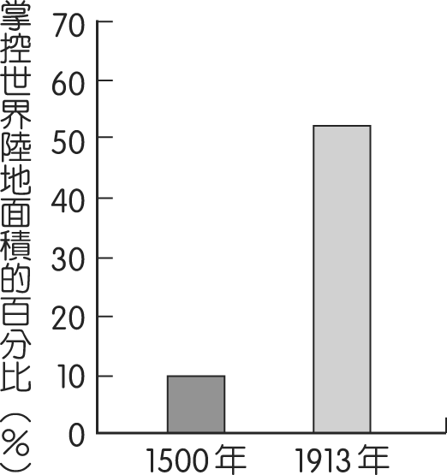
(Ａ)非洲 (Ｂ)美洲 (Ｃ)亞洲 (Ｄ)歐洲。
- ( )下列有關法國的史事，按發生先後時間排列，正確為何？(甲)拿破崙稱帝(乙)法國大革命(丙)召開三級會議(丁)處死路易十六 (Ａ)甲乙丙丁 (Ｂ)乙甲丙丁 (Ｃ)丙乙丁甲 (Ｄ)甲乙丁丙。
- ( )19 世紀時，歐洲列強認為自己肩負著教化落後地區的使命，合理化自己入侵□□的行為。請問：□□是下列哪些地區？ (Ａ)北美洲、非洲 (Ｂ)亞洲、非洲 (Ｃ)歐洲、亞洲 (Ｄ)歐洲、美洲。
- ( )法國大革命發生之後，英雄輩出。下列哪一位英雄人物崛起之後，將原本的民主共和政體又改為帝國制？ (Ａ)路易十四 (Ｂ)路易十六 (Ｃ)拿破崙 (Ｄ)亨利八世。
- ( )下圖是小青在書上看到的插圖。請問：這二幅圖的變化最能顯示下列何者在非洲的發展？
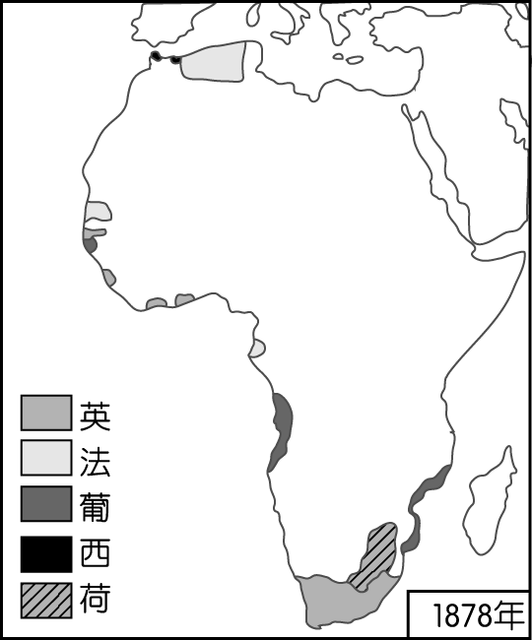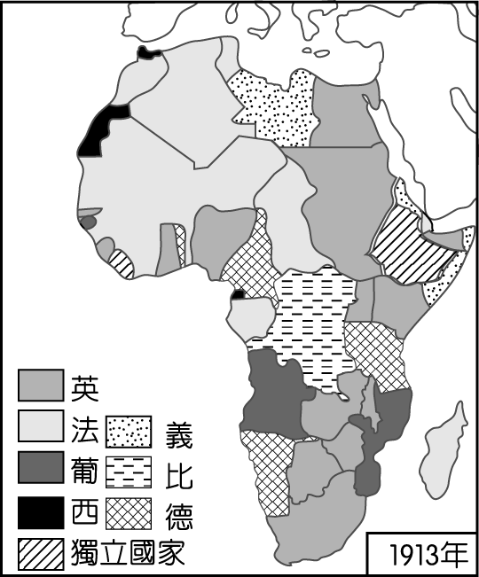
(Ａ)民族自決 (Ｂ)門羅宣言 (Ｃ)帝國主義 (Ｄ)鎖國政策。
- ( )有位外交官參加 1919 年的一場國際和會，原本期望大會能對戰費、領土等議題做出公正明智的處置，但最後的決議卻令他失望。他表示：「許多代表運用詭辯來掩飾他們的報復行為，強索巨額賠款，又屈從於強權，不能公正處理領土問題。」請問：這位外交官批評的是下列何者？ (Ａ)德法戰爭之後，德國對法國的處理 (Ｂ)《凡爾賽條約》中，協約國對德意志的處置 (Ｃ)維也納會議中，戰勝國對拿破崙的安排 (Ｄ)法國大革命後，反法聯盟對付法國的策略。
- ( )下列有哪些是維也納會議的原則？(甲)恢復各國王室統治權(乙)謀求歐洲的安定與和平(丙)維持各國勢力均衡(丁)傳播自由、平等、民主的觀念 (Ａ)甲丙丁 (Ｂ)甲乙丙 (Ｃ)甲乙丁 (Ｄ)乙丙丁。
- ( )19 世紀，義大利和日耳曼統一運動，皆完成於哪一場戰役？ (Ａ)德法戰爭 (Ｂ)普奧戰爭 (Ｃ)獨立戰爭 (Ｄ)三十年戰爭。
- ( )法國大革命爆發以前，法國龐大的軍費支出造成國家的財政困難，哪一位國王為了解決此一危機，召開了三級會議？ (Ａ)路易十四 (Ｂ)路易十五 (Ｃ)路易十六 (Ｄ)路易十七。
- ( )西元 1823 年，美國發表《門羅宣言》，結果帶來何種影響？ (Ａ)德意志與義大利完成統一 (Ｂ)鞏固拉丁美洲各國的獨立 (Ｃ)奧國掌控維也納會議 (Ｄ)為法國大革命的導火線。
- ( )西元 1773 年，波士頓居民將英國東印度公司商船運來的茶葉倒入海中，是為了抗議英國政府何種作為？
(Ａ)禁止殖民地茶農買賣黑奴(Ｂ)拒絕採購殖民地的茶葉(Ｃ)開放外國茶葉進口，導致殖民地茶農生活困苦
(Ｄ)堅持對殖民地人民徵稅
- ( )19 世紀前期，受啟蒙運動思想的影響，拉丁美洲引發獨立運動。請問：拉丁美洲諸國是利用什麼機會，紛紛宣布脫離歐洲國家而獨立？ (Ａ)英國皇家艦隊遠征法國 (Ｂ)英國發生工業革命 (Ｃ)拿破崙稱霸歐洲，各國自顧不暇 (Ｄ)三十年戰爭發生。
- ( )維也納會議後，日耳曼地區成立一個由奧國皇室領導的邦聯議會，這個組織一事無成，甚至成為奧國阻撓日耳曼統一的工具，因而被稱為「惰性的中心」。請問：這個組織是下列何者？ (Ａ)萊因邦聯 (Ｂ)日耳曼邦聯 (Ｃ)北日耳曼聯邦 (Ｄ)關稅同盟。
- ( )這位歷史人物是民族意識很強烈的人，曾提出「恢復古羅馬的光榮」口號，基本信念是將義大利半島上的數個國家統一成為單一的共和國。請問：這個人是誰？ (Ａ)馬志尼 (Ｂ)加里波底 (Ｃ)加富爾 (Ｄ)伊曼紐二世。
- ( )巴黎和會後，雖然威爾遜提出和平主張，並提倡成立國際聯盟但以歷史發展來看該組織並未達成目標。請問：該組織失敗的原因包括下列何者？ (Ａ)戰敗國不許加入 (Ｂ)國際聯盟缺乏武力 (Ｃ)美國受姑息主義影響 (Ｄ)第一次世界大戰隨即爆發。
- ( )19 世紀前期開始，拉丁美洲展開風起雲湧的獨立運動，此時美國總統門羅發表宣言，有助鞏固各國的獨立。請問：門羅宣言的主要內容應為下列何者？ (Ａ)美洲事務由美洲國家解決，反對歐洲干預 (Ｂ)以正統為原則，主張恢復各國王室統治權 (Ｃ)以武力威脅各國簽訂條約，開放通商口岸 (Ｄ)推廣自由、平等、博愛的精神，喚醒民族意識。
- ( )歷史老師；「由於科技的進步使戰爭工具更具殺傷力，諸如潛艇、飛機、毒氣、坦克等，導致人們對科技文明產生懷疑。」請問：老師指的是哪一場戰爭？ (Ａ)德法戰爭 (Ｂ)八國聯軍 (Ｃ)第一次世界大戰 (Ｄ)日俄戰爭。
- ( )俗語說：「時勢造英雄，英雄造時勢。」請問：讓拿破崙得以崛起在法國政治舞臺上的「時勢」是何因素？ (Ａ)科學革命所造成的學術界混亂 (Ｂ)爭奪海外殖民地造成的挫敗 (Ｃ)宗教改革後的思想信仰分裂 (Ｄ)法國大革命後期的內憂外患。
- ( )從 18 世紀以後，各國政府開始意識到掌握教育就可以操控國民、提升國力，因此普魯士成為西方國家中最早建立義務教育體制的國家，希望培養國民共同意識，用來凝聚德語區人民，達到統一的目的。請問：普魯士想要透過教育培養國民的是下列何者？ (Ａ)民族主義 (Ｂ)共產主義 (Ｃ)三民主義 (Ｄ)資本主義。
- ( )第一次世界大戰起於塞爾維亞、奧匈帝國之間的戰爭，後來迅速擴大為世界性的大戰，其主要的關鍵為何？(Ａ) 巴爾幹各國領土糾紛的牽連 (Ｂ)民主與獨裁兩個集團的對立 (Ｃ)歐洲兩大軍事同盟的對峙 (Ｄ)民族自決思 潮的激盪
- ( )19 世紀以來，帝國主義國家挾其強大軍事力量，進行商業利益與殖民地的爭奪，甚而引發兩次世界大戰。請問：上述各種變動的產生，與下列哪一個歷史事件最有關係？〔91.第二次基測修訂〕 (Ａ)發現新航路 (Ｂ)科學革命 (Ｃ)工業革命 (Ｄ)法國大革命。
- ( )19 世紀初，拉丁美洲出現許多新興國家，這些國家大部分是擺脫哪兩個國家的控制而獨立？ (Ａ)英國、美國 (Ｂ)英國、西班牙 (Ｃ)美國、法國 (Ｄ)西班牙、葡萄牙。
- ( )當第一次世界大戰進行到 1917 年時，同盟國各條戰線的進攻都已經被瓦解，德國已經無法發動任何一場具威脅性、有實際作戰意義的戰役。請問：當時哪一事件使德軍的處境更加艱難？ (Ａ)美軍參戰 (Ｂ)俄國投降 (Ｃ)義大利倒戈 (Ｄ)法國投降。
- ( )欣欣為了寫讀書心得報告，到圖書館借了一本「俾斯麥評傳」，請問：她的讀書心得主題為何？ (Ａ)拉丁美洲的獨立運動 (Ｂ)義大利的統一運動 (Ｃ)巴爾幹半島的民族建國運動 (Ｄ)德意志帝國的建立。
- ( )附表是四個歐洲國家在第一次世界大戰爆發後的反應，根據表中內容判斷，何者屬於「同盟國」陣營？〔109.會考〕
國家 | 事件後的反應
甲 | 得到德國全力支持，向塞爾維亞宣戰。
乙 | 全面動員軍隊，對付奧匈帝國等國。
丙 | 為支持同一民族，同時向法國和俄國宣戰。
丁 | 因德軍入侵比利時，向德國宣戰。
(Ａ)甲丙 (Ｂ)丙丁 (Ｃ)甲乙 (Ｄ)乙丁。
- ( )1814～1815 年，為了解決拿破崙戰敗後的歐洲政治秩序問題，歐洲各國召開了哪一個會議？ (Ａ)維也納會議 (Ｂ)巴黎和會 (Ｃ)國民會議 (Ｄ)三級會議。
- 題組(每題2分)
- 下列文字是 18 世紀某一文件的主旨，根據此內容，回答問題：
甲、大不列顛現任國王的統治，是一連串的傷害和掠奪的紀錄，這些暴行的唯一目標，就是想建立一個專制的虐政，橫壓在我們各邦之上。
乙、任何人都生而平等，均由上帝賦予不可侵犯的圖生存、求自由與謀幸福的權利。
丙、所有政府的正當權力，均由被統治者的同意而來。
丁、任何政府若破壞上述天賦人權，人民即可將之推翻，另建新的政府。
（ ）(33)由上述內容可推論，該文件應是下列何項？ (Ａ)英國《權利法案》 (Ｂ)美國《獨立宣言》 (Ｃ)《美國憲法》 (Ｄ)法國《人權宣言》。
（ ）(34)上文的甲敘述中，所指的「各邦」應是指下列何者？ (Ａ)北美 13 州的殖民地 (Ｂ)日耳曼邦聯 (Ｃ)美國內戰時，南方各州組成的邦聯 (Ｄ)萊因邦聯。
（ ）(35)文中乙的主旨，是源自於啟蒙運動思想家的哪一主張？ (Ａ)三權分立 (Ｂ)主權在民 (Ｃ)天賦人權 (Ｄ)契約論。
（ ）(36)上文中的丁提及「另建新的政府」，發表文件的人們這項期望最後於下列哪一事件中實現？ (Ａ)美國獨立 (Ｂ)法國第一共和 (Ｃ)美國結束內戰 (Ｄ)南非共和國建立。
- 附圖是第一次世界大戰前，歐洲兩大對立的集團，請依圖回答下列問題：
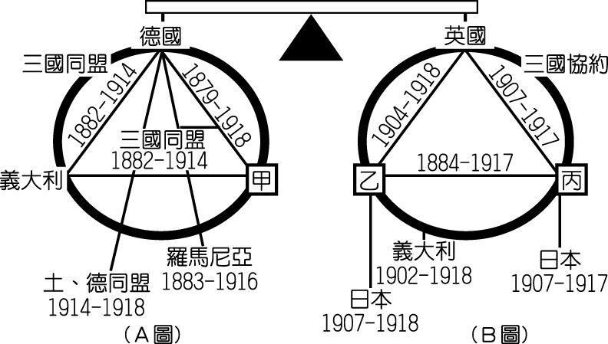
（ ）(37)圖中的甲、乙、丙各是代表哪些國家？ (Ａ)甲：法國，乙：俄國，丙：奧匈帝國 (Ｂ)甲：奧匈帝國，乙：美國，丙：法國 (Ｃ)甲：俄國，乙：奧匈帝國，丙：法國 (Ｄ)甲：奧匈帝國，乙：法國，丙：俄國。
（ ）(38) B 圖中的英國之所以會與乙、丙國家締結盟約，是因為什麼緣故？ (Ａ)因為面臨德國的海軍競爭 (Ｂ)為提倡大斯拉夫主義 (Ｃ)為了與奧匈帝國爭奪巴爾幹半島 (Ｄ)因為面臨美國強權的威脅。
- 1914～1918 年間爆發了人類史上最大規模的戰爭，牽連其中的國家超過 20 餘國，戰場遍及歐洲、非洲、中東地區等地，投入兵力將近 7,000 萬人，最後造成 3,887 萬人陣亡、受傷、或失蹤。請問：
（ ）(39)捲入戰事的國家間，透過複雜的盟約及聯合防禦約定，可分為哪兩大集團對戰？ (Ａ)聯合國 vs.國聯 (Ｂ)同盟國 vs. 協約國 (Ｃ)歐洲聯盟 vs. 北美自由貿易區 (Ｄ)同盟國 vs.軸心國。
（ ）(40)美國對歐洲爆發的戰爭一直保持中立，直到 1917 年美國才一反常態向德國宣戰。促使美國向德國宣戰的原因，應該為何？ (Ａ)德國偷襲美國在山東半島的租界 (Ｂ)美國為取得德國在山東半島的權利 (Ｃ)德國煽動墨西哥反美，並擊沉美國船隻 (Ｄ)墨西哥煽動美國對德宣戰。
（ ）(41) 1915 年開始，德國為了封鎖從海上對英國提供補給，於是派出潛艇，在未事先警告下，攻擊所有進入英國海域的船隻，造成若干中立國家船隻被擊沉。德國實施的此一政策是下列何者？ (Ａ)無差別潛艇政策 (Ｂ)無歧視潛艇政策 (Ｃ)無國籍潛艇政策 (Ｄ)無限制潛艇政策。
- 附圖是 1860 年英國雜誌上刊載的政治漫畫，描繪加里波底協助薩丁尼亞國王伊曼紐二世穿上寫著「義大利」的靴子，口中還不忘提醒國王：「閣下，如果靴子不容易套上。那就試著多用一些（火藥）粉。」請問：
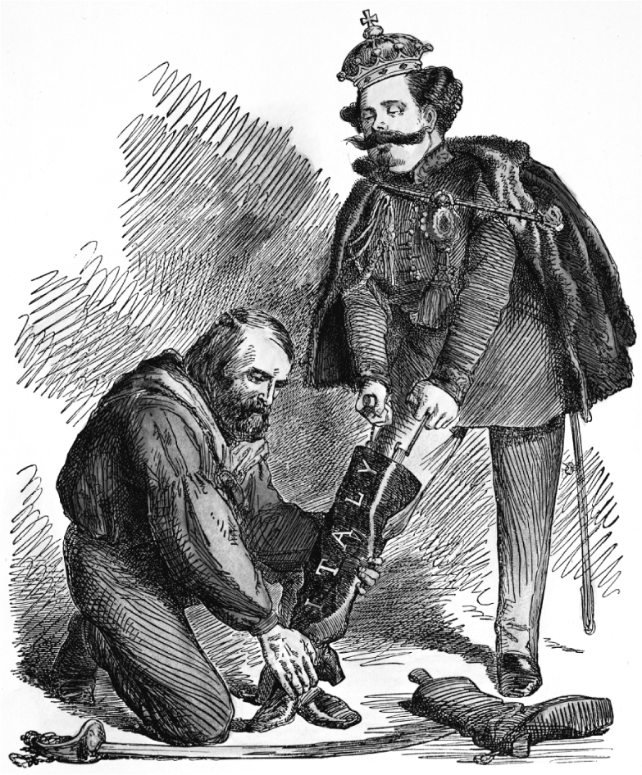
（ ）(42)這張政治漫畫是描繪下列哪一事件的發生？ (Ａ)加里波底宣揚民族意識、鼓吹統一 (Ｂ)薩丁尼亞國王富國強兵積極排除奧國勢力 (Ｃ)薩丁尼亞國王收復羅馬，完成義大利的統一 (Ｄ)加里波底征服義大利南部並獻給薩丁尼亞國王。
（ ）(43)從這張政治漫畫的畫面與文字判斷，加里波底應是採取何種方式協助伊曼紐二世「穿上」靴子的？ (Ａ)出資：收購義大利南部各邦領土 (Ｂ)外交：與南部統治者組成聯盟 (Ｃ)武力：征討南部各邦進行合併 (Ｄ)宣導：在南部各邦推廣民族意識。
- 法國大革命的意義隨著歷史的發展愈發深遠地影響人類生活，而對法國大革命的研究，也是人類深化對自身命運認識的一面鏡子。請問：
（ ）(44)下列哪一份文件揭示了法國大革命的主張？ (Ａ)《法意》 (Ｂ)《獨立宣言》 (Ｃ)《民約論》 (Ｄ)《人權宣言》。
（ ）(45)承第(１)題，此文件是由下列哪一組織所提出的？ (Ａ)三級會議 (Ｂ)國民會議 (Ｃ)國民公會 (Ｄ)責任內閣。
- 附圖為 20 世紀初的政治諷刺漫畫，圖中的巨人，逐漸取得拉丁美洲的控制權。請問：
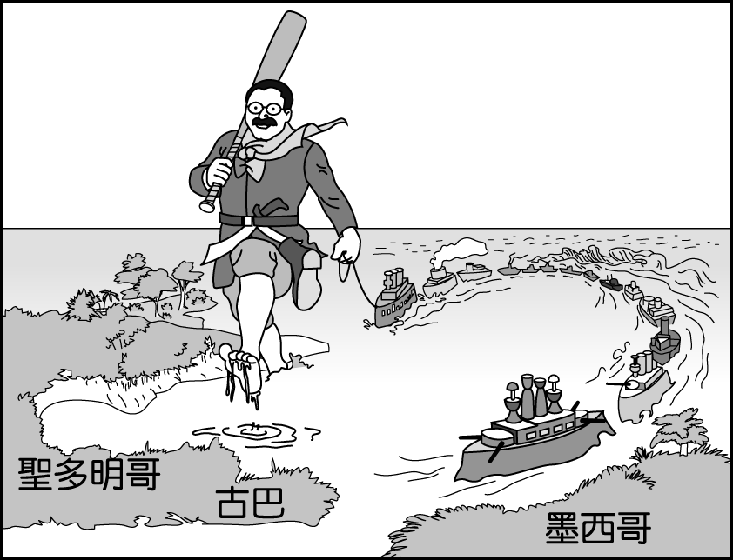
（ ）(46)圖中巨人代表下列何國？ (Ａ)法國 (Ｂ)德國 (Ｃ)英國 (Ｄ)美國。
（ ）(47)圖中國家所圍繞的海域為何？ (Ａ)地中海 (Ｂ)亞得里亞海 (Ｃ)加勒比海 (Ｄ)波羅的海。
- 附圖中的甲、乙、丙三人是某三個國家的元首，請從三人的發言回答下列問題：
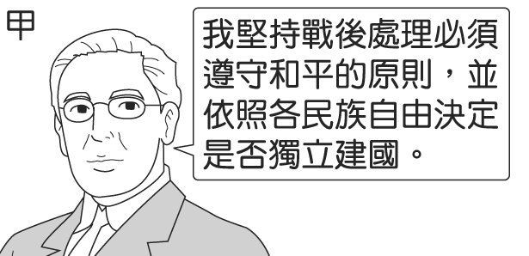
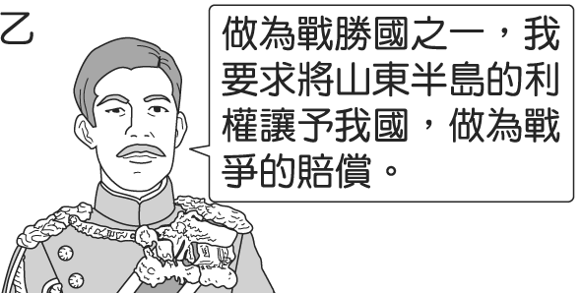
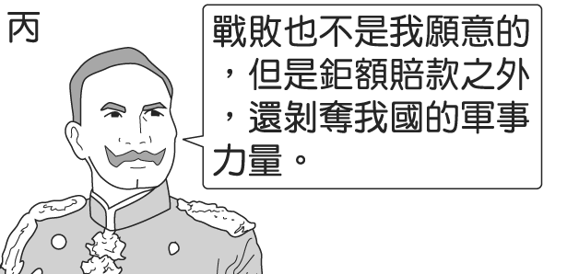
（ ）(48)甲除了堅持和平的原則，也提倡成立哪一組織，以維護世界和平？ (Ａ)國際聯盟 (Ｂ)聯合國 (Ｃ)北大西洋公約組織 (Ｄ)歐洲聯盟。
（ ）(49)在巴黎和會中，乙所屬國家順利取得山東半島的權利，進而引發中國國內爆發下列哪一起事件？ (Ａ)七七事變 (Ｂ)五四運動 (Ｃ)西安事變 (Ｄ)九一八事變。
（ ）(50)被迫接受割地、賠款、削減軍備的丙，應是哪一國家的元首？ (Ａ)俄羅斯帝國 (Ｂ)義大利王國 (Ｃ)德意志帝國 (Ｄ)大英帝國。

